Manual de Usuario

Este será el resultado de su operación.

Ingrese segundo número entero.

Seleccione la opción para sumar su operación.

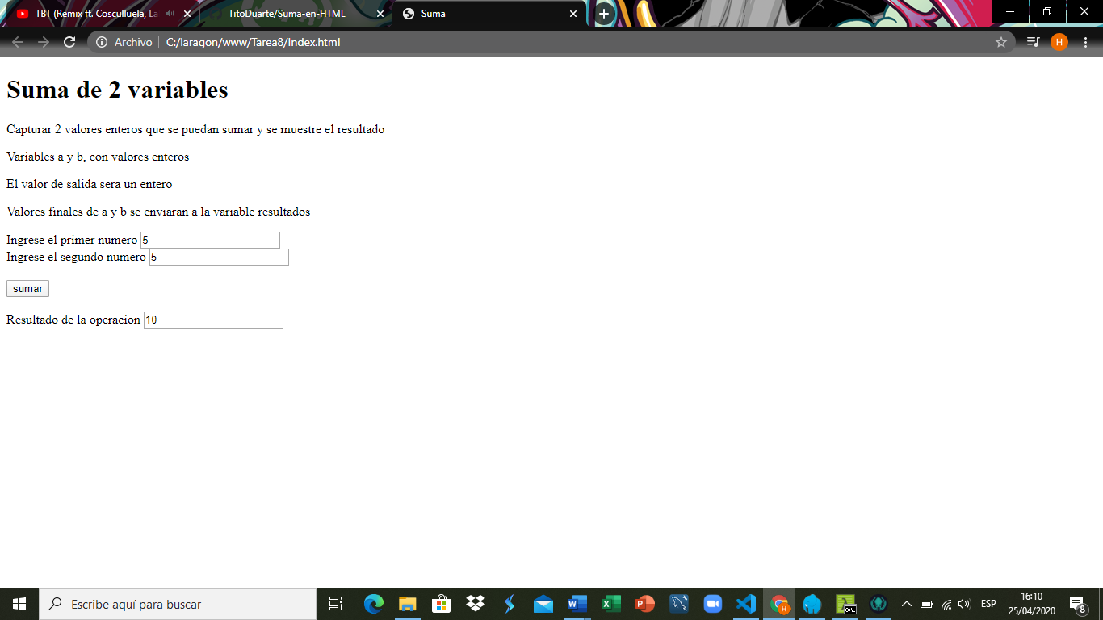

Ingrese primer número entero.

Descripción del problema

* 1. Caputure 2 variables (en 2 inputs tipo number)
  2. Que tenga la funcion para sumar.
  3. Que devuelva el resultado de la operación de los 2 numeros en una 3era variable (otro input tipo number).

Este programa se realizó para ejecuciones de operaciones de suma

Nombre del Autor

Humberto Herminio Duarte Aguilar

Diccionario de datos

**Campo Tipo descripción**

|  |  |  |
| --- | --- | --- |
| Variable “A” | Numérico | Es un campo numérico |
| Variable “B” | Numérico | Es un campo numérico |
| Variable “Resultado” | Numérico | Es un campo numérico |

Algoritmo